Didaktische Handreichung: Bevölkerungsdichte
Merkmale der Teilaufgabe 1
Leitidee | 5. Daten und Zufall
Allgemeine Kompetenz | Mathematische Darstellungen verwenden (K4)
Anforderungsbereich | I
Kompetenzstufe | 1a
Merkmale der Teilaufgabe 2
Leitidee | 5. Daten und Zufall
Allgemeine Kompetenz | Mathematische Darstellungen verwenden (K4),  Mathematisch kommunizieren (K6)
Anforderungsbereich | I
Kompetenzstufe | 2
Aufgabenbezogener Kommentar
Diese Aufgabe gehört zur Leitidee Daten und Zufall (L5), da Daten zur Bevölkerungsdichte in den Bundesländern ausgewertet werden.
Der tabellarischen Darstellung ist in Teilaufgabe 13.1 zu entnehmen, dass nur im Saarland (mit 398 Einwohnern pro Quadratkilometer) der Wert der Bevölkerungsdichte fast 400 Einwohner pro Quadratkilometer beträgt (K4).
Für Teilaufgabe 13.2 ist zunächst der Begriff der Differenz zwischen der größten und kleinsten Bevölkerungsdichte zu erfassen (K6). Der größte Wert (3861 Einwohner pro Quadratkilometer in Brandenburg) und der kleinste Wert (71 Einwohner pro Quadratkilometer in Mecklenburg-Vorpommern) sind der Tabelle zu entnehmen (K4) und hiermit ist die Spannweite durch Subtraktion zu bestimmen.
Die kognitiven Anforderungen sind aufgrund der direkt zugänglichen Darstellung bei beiden Teilaufgaben einfache, weshalb diese Aufgaben dem Anforderungsbereich I zugeordnet werden.

Folgende Schwierigkeiten und Fehler sind zu erwarten:
Zu Teilaufgabe 13.1:
- Der Aufgabentext wird nicht vollständig erfasst, so wird beispielsweise der Begriff „fast“ außer Acht gelassen und dann der Darstellung entnommen, dass kein Bundesland eine exakte Bevölkerungsdichte von 400 Einwohnern pro Quadratkilometer hat:

- Der Darstellung können die Bundesländer mit der höchsten und der geringsten Bevölkerungsdichte nicht korrekt entnommen werden, wobei die fälschlich ermittelten Bundesländer dann zu einer falschen Differenz führen:

Zu Teilaufgabe 13.2:
- Der Darstellung können die Bundesländer mit der höchsten und der geringsten Bevölkerungsdichte nicht korrekt entnommen werden, wobei die fälschlich ermittelten Bundesländer dann zu einer falschen Differenz führen:
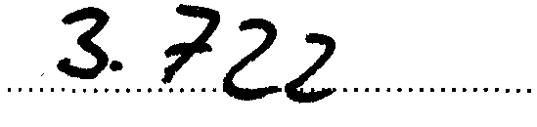

- Der Begriff der Differenz zwischen der höchsten und der geringsten Bevölkerungsdichte wird als Summe erfasst:
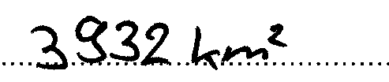

Anregungen für den Unterricht
Um Schwierigkeiten bei der Bearbeitung dieser Aufgabe aufzufangen, bietet es sich an, sich mit der Darstellung dieser oder weiterer Tabellen und ihren Informationen näher auseinanderzusetzen, wie beispielsweise anhand folgender Aufgabenstellung:
Nenne die drei Bundesländer mit der höchsten (geringsten) Bevölkerungsdichte.
Oder: Wie hoch war die Bevölkerungsdichte in Hessen (….)?
Weiterführend kann z. B. durch folgende Aufgabenstellung der Begriff der Bevölkerungsdichte in Abgrenzung zur Bevölkerungszahl erarbeitet und verdeutlicht werden:
Jasmin betrachtet die Tabelle und sagt: „Berlin ist das Bundesland, in dem am 31.12.2009 die meisten Menschen lebten.“
Begründe, weshalb Jasmin dies nicht aus der Tabelle schließen kann.

